Молодежь сажает деревья
02.11.2015
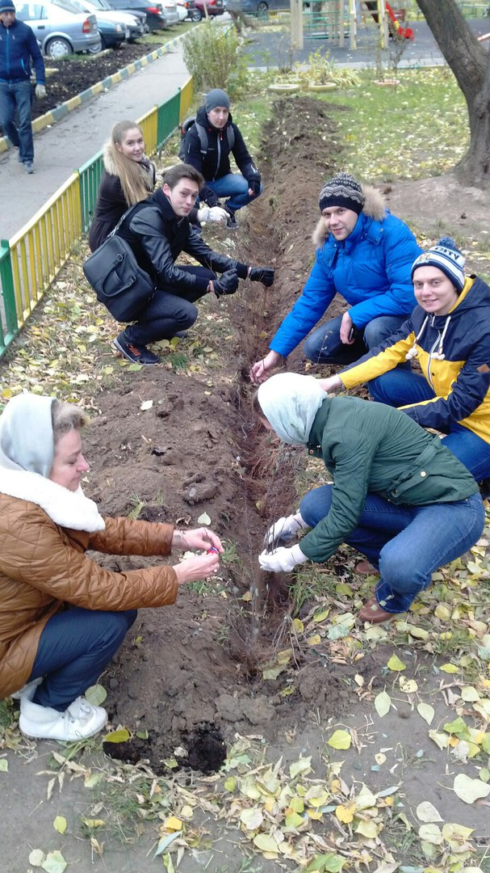
Очень позитивная и полезная пятница выдалась у членов Молодежной палаты Люблино. 30 октября ребята приняли участие в общегородской акции "Миллион деревьев" и проделали немалую работу, посадив несколько саженцев деревьев и кустов в одном из дворов района. Приятно, что управа района дает возможность каждому жителю сделать свой двор красивее и посадить дерево своими руками.

Адрес страницы: http://lublino.mos.ru/presscenter/news/detail/2273874.html
Управа района Люблино города Москвы

